Przeczytaj uważnie wiersz i odpowiedz na pytania.

„Świnka skarbonka”
Kasia dostała świnkę skarbonkę, Może ją nakarmimy?
bardzo się ucieszyła. Kłopot będzie z głowy.
Ale świnka smutna była, - Kto to rzekł? – król zapytał.
bo Kasia jej nie karmiła. - Słoń porcelanowy.

Obok świnki na półeczce Brawo, brawo-wszyscy klaszczą.
talia kart leżała, Ten słonik ma rację.
w którą Kasia już od dawna Nakarmimy świnkę sami.
z nikim nie zagrała. Zróbmy jej kolację.

Zabawki też ciche stały - A co jada taka świnka?
w czterech kątach sali - Spytał pajac w prążki.
i czekały, kiedy Kasia - Może lubi czekoladę?
z nimi się pobawi. Ja … lubię pieniążki.

Król kierowy po naradzie Nagle weszła do pokoju
rzekł głosem rozsądku. uśmiechnięta Kasia.
-Skarbonkę trzeba nakarmić, A z nią dawno niewidziana
burczy jej w żołądku. koleżanka Basia.

Miś pluszowy krzyknął głośno, Wielka radość tam nastała.
- Trzeba cos z tym zrobić, Kasia z Basią w karty grała,
tak już dłużej być nie może, zabawkami się bawiły,
nie można jej głodzić. głodną świnkę nakarmiły.

Zbigniew Molenda

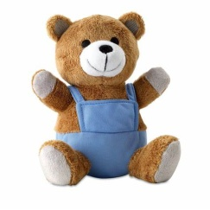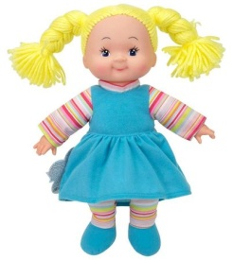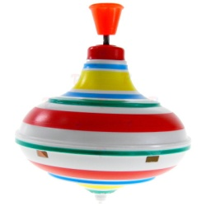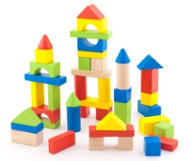

- Z jakiego prezentu ucieszyła się Kasia?
----------------------------------------------------------------------------------------------------------------------------------------------------------------------------------------------------------------------------------------------------------------------------------------------------------------------------------------------------------------------------------------------------------------------------------------------------------------------------------------------------------------------------------------
- Dlaczego świnka skarbonka była smutna?
----------------------------------------------------------------------------------------------------------------------------------------------------------------------------------------------------------------------------------------------------------------------------------------------------------------------------------------------------------------------------------------------------------------------------------------------------------------------------------------------------------------------------------------
- Co leżało obok świnki na półce ?
----------------------------------------------------------------------------------------------------------------------------------------------------------------------------------------------------------------------------------------------------------------------------------------------------------------------------------------------------------------------------------------------------------------------------------------------------------------------------------------------------------------------------------------
- Na co czekały wszystkie zabawki?
----------------------------------------------------------------------------------------------------------------------------------------------------------------------------------------------------------------------------------------------------------------------------------------------------------------------------------------------------------------------------------------------------------------------------------------------------------------------------------------------------------------------------------------
- Jakie zabawki występują w wierszu?
----------------------------------------------------------------------------------------------------------------------------------------------------------------------------------------------------------------------------------------------------------------------------------------------------------------------------------------------------------------------------------------------------------------------------------------------------------------------------------------------------------------------------------------
- Co lubi jadać świnka skarbonka?
----------------------------------------------------------------------------------------------------------------------------------------------------------------------------------------------------------------------------------------------------------------------------------------------------------------------------------------------------------------------------------------------------------------------------------------------------------------------------------------------------------------------------------------
- Jak ma na imię koleżanka Kasi?
----------------------------------------------------------------------------------------------------------------------------------------------------------------------------------------------------------------------------------------------------------------------------------------------------------------------------------------------------------------------------------------------------------------------------------------------------------------------------------------------------------------------------------------
- Kto nakarmił świnkę skarbonkę?
----------------------------------------------------------------------------------------------------------------------------------------------------------------------------------------------------------------------------------------------------------------------------------------------------------------------------------------------------------------------------------------------------------------------------------------------------------------------------------------------------------------------------------------

